HOTELES BAHÍA PRÍNCIPE – PUNTA CANA
05 días / 04 noches

DESDE US$ 389.00
INCLUYE:
- Traslado del aeropuerto PUJ - Hotel- aeropuerto PUJ.
- 04 noches de alojamiento, alimentación todo incluido.
- Tarjeta de Asistencia AC35 con Assist card 05 días.
- 01ER NIÑO GRATIS

HOTEL | FECHA |  | PRECIOS POR PERSONA, EN DÓLARES
HOTEL | IN | OUT | SIMPLE | N.A | DOBLE | N.A | TRIPLE | N.A | MENOR  2-12 | N.A | MENOR  2 -12 | N.A
BAHÍA PRÍNCIPE EXPLORE TURQUESA | 20-09-2026 | 19-12-2026 | 615 | 145 | 389 | 90 | 375 | 86 | 39 | Free | 215 | 47
BAHÍA PRÍNCIPE EXPLORE PUNTA CANA | 20-09-2026 | 19-12-2026 | 649 | 152 | 409 | 96 | 395 | 92 | 39 | Free | 225 | 49
BAHÍA PRÍNCIPE EXPLORE LEGEND | 20-09-2026 | 19-12-2026 | 789 | 188 | 499 | 119 | 479 | 113 | 39 | Free | 269 | 61
BAHÍA PRÍNCIPE ESCAPE AQUAMARINE solo adultos | 20-09-2026 | 19-12-2026 | 675 | 158 | 429 | 99 | 409 | 95 | - |  | -

NOTAS:
N.A.= Noche Adicional.

POLÍTICA DE MENORES:
- 1er niño 2-12 años gratis y el 2do niño tienen 50 % descuento si comparten habitación con 2 adultos pagando.
- La disposición de las camas son 2 camas dobles, ya sea que tomen una habitación doble o triple, en el caso que el hotel lo permita. Los pasajeros deberán acomodarse en las 2 camas dobles.
CORTESÍAS:
- Shopping tour
- Bella Mare Museum & Boutique

HOTELES:
- BAHÍA PRÍNCIPE EXPLORE PUNTA CANA
    - Hab. Junior suite: Máxima Ocupación: 2 adultos + 2 niños / 3 adultos + 1 niño

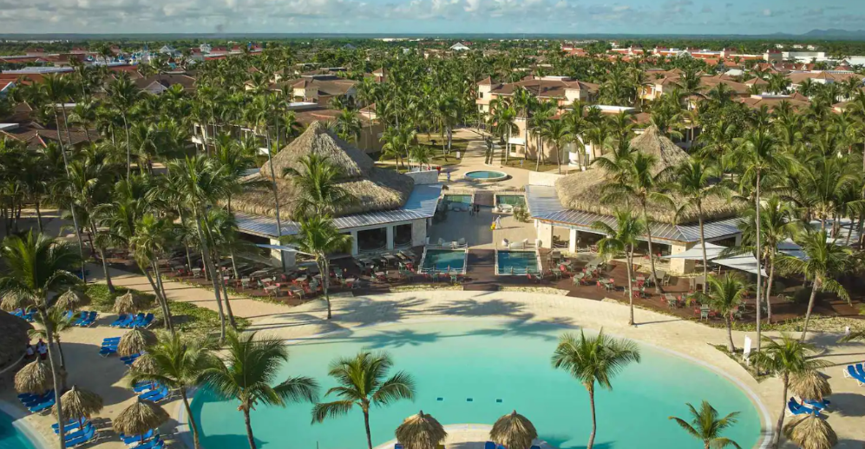

- BAHÍA PRÍNCIPE EXPLORE TURQUESA
    - Hab. Junior suite: Máxima Ocupación: 2 adultos + 2 niños / 3 adultos + 1 niño
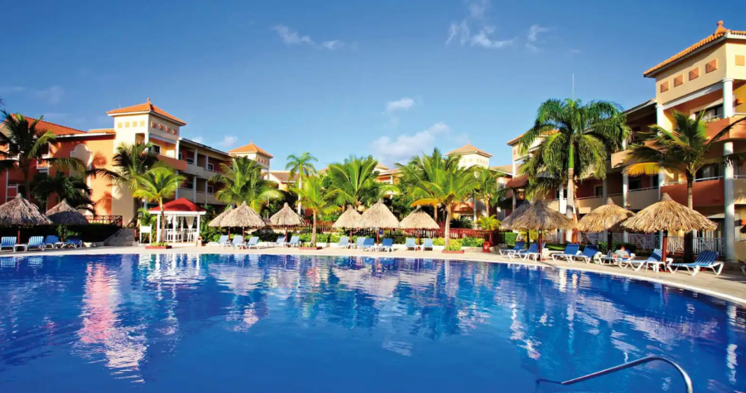

- BAHÍA PRÍNCIPE ESCAPE AQUAMARINE -solo adultos
    - Hab. Junior suite: Máxima Ocupación: 2 adultos o 3 adultos
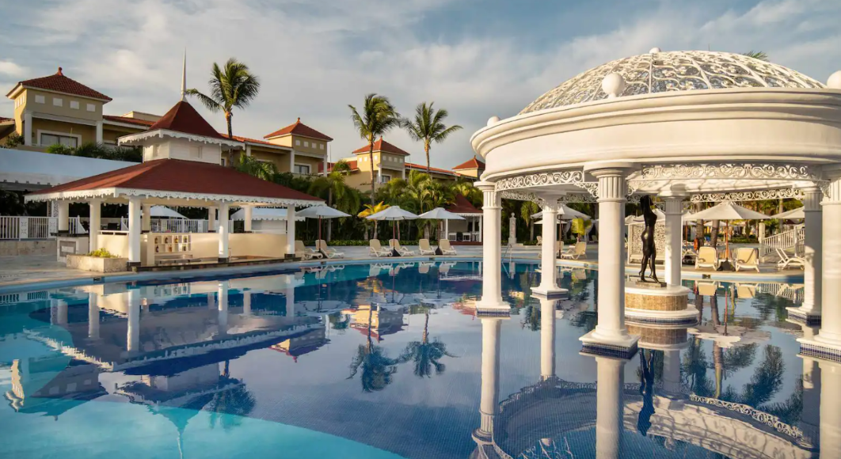

- BAHÍA PRÍNCIPE EXPLORE LEGEND – EX FANTASÍA
    - Hab. Junior suite deluxe: Máxima Ocupación: 2 adultos + 3 niños / 3 adultos + 2 niños


- Check in: 15.00hrs / Check out: 12.00hrs.
INFORMACIÓN IMPORTANTE:
- Ticket electrónico requerido por la Republica Dominicana para las entradas y salidas del territorio nacional. Este único formulario involucra el ticket de Migración, Aduanas y Salud Publica. https://eticket.migracion.gob.do/

CONDICIONES:
- Tarifas por persona en dólares americanos.
- Servicios regulares o compartido.
- Las cortesías no afectan el precio del programa, en caso no realizarse.
- Precios especiales para pagos en efectivo o depósito en cuentas bancarias.
- Incentivo de $10 por pasajero y comisión del 10% del programa.
- Vigencia de compra: hasta 17 septiembre 2026.
- Vigencia de viaje: Del 20 de setiembre al 19 diciembre 2026.
- Sujeto a disponibilidad al momento de solicitar la reserva.
- Tarifas sujetas a variación sin previo aviso.
- Tarifas no son válidas en feriados largos, Semana Santa, Fiestas Patrias. Navidad, Año Nuevo, congresos, feriados nacionales, eventos, entre otros. consultar el mínimo de estadía.
- Traslados se realizan en servicios regular o compartido desde el aeropuerto al hotel y viceversa.

